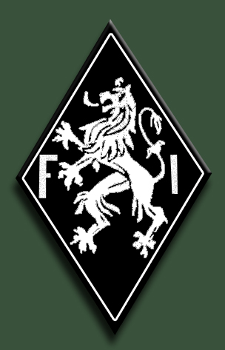

**LOGO**

**FI**

**ORIGINES**

https://www.belgiumwwii.be/belgique-en-guerre/articles/front-de-l-independance-le.html

**FI de tendance communiste**

https://lavamedia.be/fr/la-resistance-en-belgique/

Front de l’Indépendance